Цель работы: ознакомиться с основами работы - изменение структуры базы данных.

Задачи:

1. Внести изменение в структуру базы данных “Shop” через встроенный дизайнер таким образом, чтобы в одном заказе можно было заказать более одного товара разного типа;
2. Внести соответствующие изменения в наполнение базы данных:

* Вывести список товаров с указанием имени заказчика, поставленных осенью 2019 года;
* Вывести распределение заказов по годам в формате: "год", "количество заказов";
* Вывести сведения о всех заказах, с указанием наименования товаров и заказчиков;

Ход работы:

1. Вносим изменения, схема БД представлена на рисунке 1:

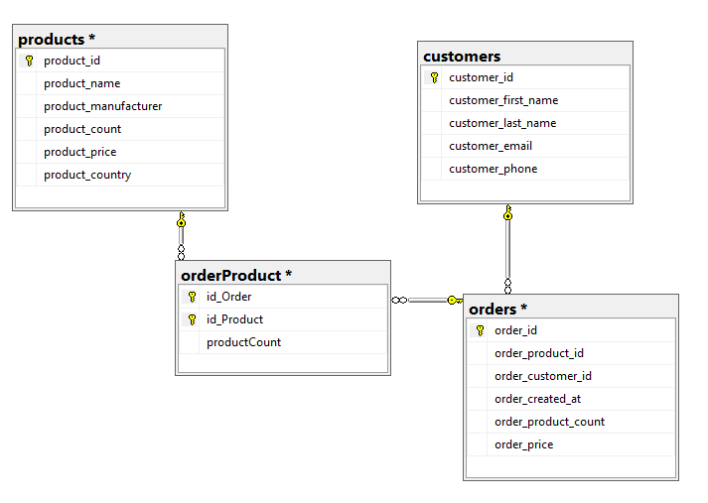

Рис. 1. Схема БД

1. Выполняю запросы, результаты выполнений запросов представлены на рисунке 2, 3, 4:

* Вывести список товаров с указанием имени заказчика, поставленных осенью 2019 года:

SELECT order_id,

(SELECT customer_last_name FROM customers WHERE customer_id = order_customer_id) 'Фамилия заказчика',

(SELECT product_name FROM products WHERE product_id = order_product_id) 'Товар',

order_created_at 'Дата заказа'

FROM orderProduct inner join orders ON order_id = id_Order

WHERE MONTH(order_created_at) BETWEEN 9 AND 11 AND YEAR(order_created_at) = 2020;

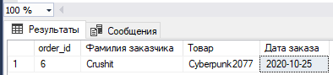

Рис. 2. Результат выполнения запроса

* Вывести распределение заказов по годам в формате: "год", "количество заказов";

SELECT CONCAT(YEAR(order_created_at),' г.') 'год', COUNT(1) 'Количество заказов'

FROM orders GROUP BY YEAR(order_created_at) ORDER BY YEAR(order_created_at);

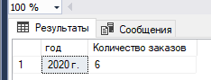

Рис. 3. Результат выполнения запроса

* Вывести сведения о всех заказах, с указанием наименования товаров и заказчиков;

SELECT order_id,

(SELECT customer_last_name FROM customers WHERE customer_id = order_customer_id) 'Фамилия заказчика',

(SELECT product_name FROM products WHERE product_id = id_Product) 'Товар',

order_created_at 'Дата заказа'

FROM orderProduct INNER JOIN orders ON id_Order = id_Order

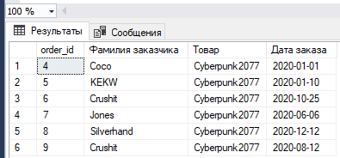

Рис. 4. Результат выполнения запроса

Вывод: я ознакомился с основами работы - изменение структуры базы данных.